Моделирование работы подкрепленных оползневых склонов методом конечных элементов

В.С. Тюрина, Ю.Ш. Чубка, Л.Н. Панасюк
Академия строительства и архитектуры ФГБОУ ВПО «Донской государственный технический университет», Ростов-на-Дону

Аннотация: В статье рассмотрены основные недостатки современных методов моделирования работы подкрепленных оползневых склонов, представлены предлагаемый в наших исследованиях подход и результаты расчета, выполненного в разработанном программном комплексе «Полюс-W»
Ключевые слова: подкрепленный оползневой склон, предельное состояние, метод конечных элементов, шаговый метод, континуальная система, расчет.

В настоящее время основная задача строительной механики в широком смысле формулируется так: «…расчет конструкций должен дать исчерпывающее представление об их работе на всех этапах нагружения (включая и этап разрушения)» [1].
Одной из важных и интересных задач строительной механики является моделирование работы подкрепленных оползневых склонов [2 - 6]. В полном объеме эта задача еще не имеет решения. Например, к недостаткам современных методов можно отнести:
а) необходимость априори задавать ряд параметров и характеристик, которые по своей сути должны являться результатами реализации модели, а не входными данными. Так, например, априори задается форма площадок скольжения в оползневом склоне;
б) в нормативных моделях не учитывается подкрепляющее влияние защитных сооружений (подпорные стенки, шпунтовые ряда) и их деформативность на распределение полей напряжений и деформаций в оползневом массиве;
в) расчет защитных сооружений выполняется за счет передачи давления со стороны склона на конструкции подпорных стен. При этом распределение давления на стенку определяется отдельно, без учета совместной работы склона и конструкций усиления;
г) в нормативных методиках не учитывается этапность выполнения работ по возведению защитных сооружений и земляных работ,
д) В нормативных методах определяется интегральная величина давления со стороны оползневого склона на защитные сооружения. При этом не учитывается сложная в плане и по длине конструктивная схема подпорной стены. Например, не учитывается многорядность свайного ростверка и характер передачи давления на сваи в разных рядах. Это может привести либо к чрезмерно завышенным, либо наоборот, существенно заниженным изгибающим моментам в сваях. Соответственно, как следствие, к неверным конструктивным решениям.
Предлагаемый в наших исследованиях подход базируется на гипотезе предельных состояний элементарных массивов грунта. Составной конгломерат, представляющий из себя фрагменты грунта с разными свойствами, железобетонные конструкции подпорной стены и ростверка моделируются методом конечных элементов. Это позволяет учесть геометрию расчетной модели любой степени сложности, включая фактическую форму конструкций усиления и слоев грунта. Метод учитывает нелинейную работу грунта по гипотезе предельных состояний [7]. Шаговый итерационный процесс позволяет моделировать как этапное изменение внешней нагрузки, так и постепенное вовлечение в предельное состояние новых и новых фрагментов грунтового массива.
Дополнительно учитываются инерционные свойства системы и фактор времени. Т.е., в отличие от статического подхода в нормативных методах здесь учитывается динамическая постановка более общая, чем статическая. Это позволяет учесть изменение скорости грунта в оползневом склоне, т.е. формировать более приближенную к реальной ситуации модель.

Предлагается вариант метода продолжения по параметру нагружения определения предельного состояния [8, 9] в объемной задаче с материалом Губера-Мизеса.
Пусть объемная деформация является линейно упругой, на сдвиг материал работает упруго-пластично. В рамках данных гипотез секущая и касательная матрицы и линеаризованные физические зависимости представлены в виде (1):
$\left\{\begin{matrix}σ_{0}=3K_{0}ε_{0}, σ_{i}=3G_{c}ε_{i}, \\ 3σ_{0}=σ_{x}+σ_{y}+σ_{z}, 3ε_{0}=ε_{x}+ε_{y}+ε_{z}, \\ σ_{i}=\frac{1}{\sqrt{2}}\sqrt{(σ_{x}−σ_{y})^{2}+(σ_{x}−σ_{z})^{2}+(σ_{y}−σ_{z})^{2}+6(τ_{\text{xy}}^{2}+τ_{\text{xz}}^{2}+τ_{\text{yz}}^{2}}, \\ ε_{i}=\frac{\sqrt{2}}{3}\sqrt{(ε_{x}−ε_{y})^{2}+(ε_{x}−ε_{z})^{2}+(ε_{y}−ε_{z})^{2}+1,5(γ_{\text{xy}}^{2}+γ_{\text{xz}}^{2}+γ_{\text{yz}}^{2})}, \\ K_{0}=\frac{E_{0}}{3(1−2μ_{0})}, \\ G_{c}=\frac{σ_{i}}{3ε_{i}}\end{matrix}\right.$ (1)
где $σ_{0}, ε_{0}$ - среднее нормальное напряжение и деформация; $σ_{i}, ε_{i}$ - интенсивность напряжений и деформаций; $K_{0}$ - объемный модуль упругости; $G_{c}$ - секущий модуль сдвига.
Зависимости для модулей деформации имеют вид (2):
$\left\{\begin{matrix}\text{при} ε_{i}≤ε_{m} : K_{0}=\frac{E_{0}}{3(1−2μ_{0})}; G_{k}=G_{c}=\frac{E_{0}}{2(1+μ_{0})} \\ \text{при} ε_{i}>ε_{m} : K_{0}=\frac{E_{0}}{3(1−2μ_{0})}; G_{k}=0; G_{c}=\frac{σ_{i}}{3ε_{i}}\end{matrix}\right.,$ (2)
Дискретизацию задачи выполняем методом конечных элементов. На шаге по нагрузке выполняется линеаризация. Окончательно уравнения МКЭ имеют вид (3). Представлены два варианта шагового метода. Во втором выполняются внутренние итерации для уточнения решения на шаге по нагрузке.
$\left\{\begin{matrix}K_{K}^{m}{Δq}^{m+1}={ΔP}^{m+1}, \\ K_{K}^{m}{Δq}^{m+1}={ΔP}^{m+1}−K_{c}^{m}q^{m}\end{matrix}\right.$ , (3)
В simplex-элементах (треугольники, тетраэдры и т.п) предельное состояние возникает последовательно, по элементам. Для сплошных элементов матрица жесткости формируется численным интегрированием [10]. Зоны предельного состояния последовательно возникают в узлах интегрирования по пространственной области.
Используется следующий алгоритм определения нагрузки предельного состояния. На первом этапе решается линейно-упругая задача. При этом задается «единичное» воздействие. $K_{0}^{0}{\overline{q}}^{(1)}=\overline{P}→{\overline{q}}^{1}=(K_{0}^{0})^{−1}\overline{P}$. После получения узловых перемещений ${\overline{q}}^{(1)}$вычисляются деформации и напряжения во всех узлах системы: ${\overline{ε}}^{(1)}=Ф{\overline{q}}^{(1)}$ , ${\overline{σ}}^{(1)}=D_{0}^{0}{\overline{ε}}^{(1)}$. Предельную нагрузку находим отдельно для всех узлов области, используется соотношение предельного состояния: $β_{\text{пр}\text{.}r}^{(1)}{\overline{σ}}_{i\text{.}r}^{(1)}=σ_{T,r}$, откуда $β_{\text{пр}\text{.}r}^{(1)}=(σ_{T,r})/({\overline{σ}}_{i\text{.}r}^{(1)})$. В качестве истинного принимается наименьший $\left\{β_{\text{пр}\text{.}r}^{(1)}\right\}={\text{min}}_{r=1\text{.}\text{.}\text{.}e }\left\{β_{\text{пр}\text{.}r}^{(1)}\right\}$, где e – общее количество расчетных узлов. На втором этапе, при формировании матрицы жесткости каждого элемента, учитывается распространение зоны предельного состояния $G_{k}=0; G_{c}=\frac{σ_{r}}{3ε_{i}}$.
Далее находятся приращения параметров напряженно-деформированного состояния при единичной нагрузке (4) $\left\{\begin{matrix}K_{K}^{(1)}{Δq}^{(2)}=Δ\overline{P}, \text{или} \\ K_{K}^{(1)}{Δq}^{(2)}=P^{(1)}+Δ\overline{P}−K_{c}^{(1)}q^{(1)} \\ Δ{\overline{ε}}^{(2)}=Ф{\overline{q}}^{(2)} \\ Δ{\overline{σ}}^{(2)}=H^{(1)}Δ{\overline{ε}}^{(2)}\end{matrix}\right.$, (4)
Т.к. приращения $σ_{i}, ε_{i}$ нелинейные, функции для аргумента β, то в расчетных узлах определение приращения β выполняется численным решением нелинейного уравнения (5) . Затем из множества значений β выбирается минимальное – (5):
$\left\{\begin{matrix}σ_{i,r}^{(2)}=σ_{i,r}^{(2)}(σ_{i,r}^{(1)}+β_{r}^{(2)}Δ{\overline{σ}}_{(i,r)}^{(2)})=σ_{T\text{.}r} \\ β^{(2)}={\text{min}}_{(r)}\left\{β_{r}^{(2)}\right\}\end{matrix}\right.$ , (5)
В конце второго этапа вычисляются приращения и сами компоненты НДС (6)
$\left\{\begin{matrix}{Δε}^{(2)}=β_{\text{пр}}^{(2)}Δ{\overline{ε}}^{(2)}, {Δσ}^{(2)}=β_{\text{пр}}^{(2)}Δ{\overline{σ}}^{(2)} \\ ε^{(2)}=ε^{(1)}+{Δε}^{(2)}, σ^{(2)}=σ^{(1)}+Δ{\overline{σ}}^{(2)}\end{matrix}\right.$, (6)
Алгоритм последующих этапов совпадает со вторым (4 - 6) при формальной замене индекса «1» на «m» и индекса «2» на «m+1». Расчет производится до тех пор, пока на определенном этапе система не превращается в механизм. Признаком этого будет вырожденная матрица жесткости на следующем этапе.
Часто нет смысла определять нагрузку, при которой система превращается в механизм. Процесс можно остановить при достижении перемещениями некоторого предельного значения.
Для примера рассмотрим расчет в разработанном программном комплексе «Полюс-W».
Расчетная конечно-элементная модель и распределение материалов грунта и конструкций усиления показана на рис.1.
Рассмотрен фрагмент грунтового массива на достаточном удалении от конструкций усиления.
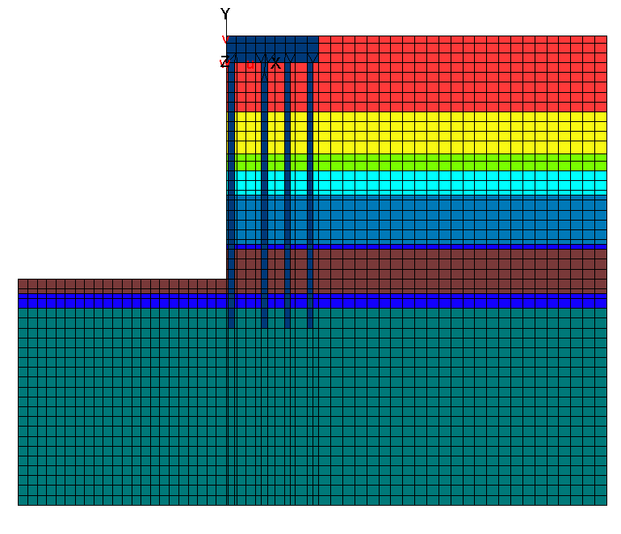
Рис. 1. - Сечение расчетной модели и распределение материалов в сечении
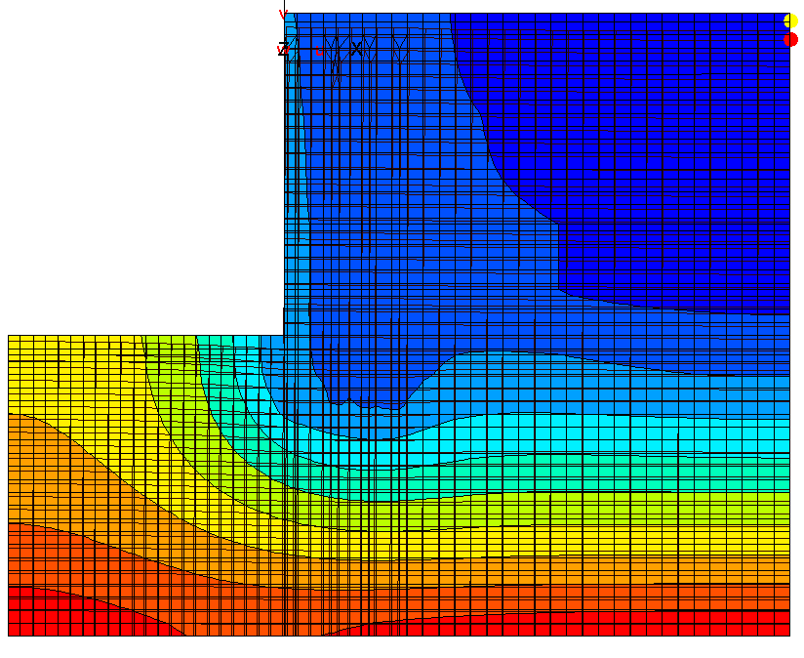
Рис.2. - Деформации модели
На рис. 2. показаны деформации модели. Отметим, что максимальная деформация достаточно близка к полученной по нормативной методике (разница 8.7%). Это объясняется тем, что на величину максимальных деформаций распределение давления грунта на сваи сказывается слабо. В основном влияет общая величина давления.
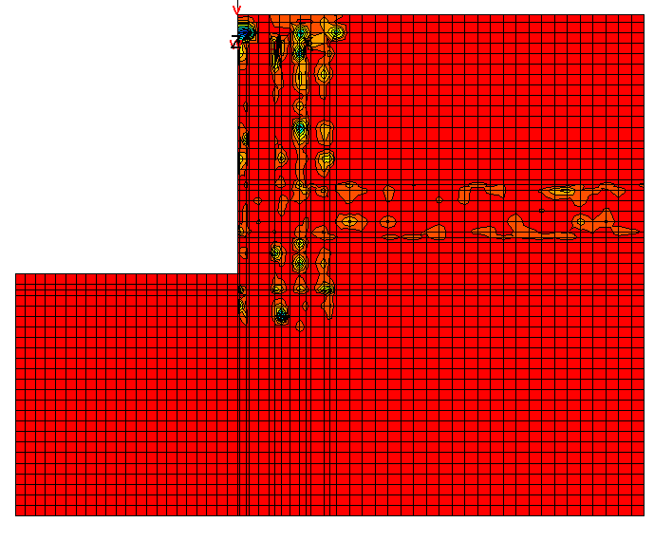
Рис.3. - Распределение локальных зон предельных деформаций
Литература
1. Лукаш П.А. Основы нелинейной строительной механики. – М.: Стройиздат, 1978. – 208 с.
2. Оползни и борьба с ними. Под ред. Пантелеева И.Я. //Тр. Северо-Кавказского научно-практического семинара по изучению оползней и опыта борьбы с ними. - Ставрополь. Книжное издательство, 1964. –320 с.
3. Инструкция по проектированию и строительству противооползневых защитных сооружений: СН 519-79 Госгражданстрой Госстроя СССР. - М.: Стройиздат, 1981. – 24 с.
4. Lee W. Abramson, Thomas S. Lee Sunil Sharma, Glenn M. Boyce Slope stability and stabilization methods. Second Edition. New York: Wiley Pages, 2002. 736 p.
5. Mah Chris, Duncan C. Wyllie Rock Slope Engineering. Fourth Edition. Gardners Books, 2004, pp. 138-140.
6. А.Ю. Прокопов, В.Ф. Акопян, К.Н. Гаптлисламова. Изучение напряженно-деформированного состояния грунтового массива и взаимного влияния подземных конструкций существующих и вновь возводимых сооружений в береговой зоне морского порта Тамань// Инженерный вестник Дона, 2013, №4 URL:.ivdon.ru/ru/magazine/archive/n4y2013/2104.
7. Ржаницын А.Р. Расчет сооружений с учетом пластических свойств материала. – М.: Госстройиздат. 1954, - 129 с.
8. Васильков Г.В. Об одном общем методе решения нелинейных задач строительной механики //Известия СКНЦ ВШ, естественные науки, 1985. -N2. C. 24-29.
9. Васильков Г.В., Панасюк Л.Н., Фахми Загер. О методе предельного равновесия. – Ростов н/Д.: РИСИ, Деп. в ВИНИТИ 07.06.92, N 1838-B92.- 1992, 21 c.
10. Е.В. Зотова, Л.Н. Панасюк. Численное моделирование динамических систем с большим числом степеней свободы на импульсные воздействия // Инженерный вестник Дона, 2012, №3 URL: ivdon.ru/ru/magazine/archive/n3y2012/933.
References
1. Lukash P.A. Osnovy nelinejnoj stroitel'noj mehaniki. M.: Strojizdat, 1978. 208 p. [The foundations of nonlinear structural mechanics].
2. Opolzni i bor'ba s nimi. Pod red. Panteleeva I.Ja. Tr. Severo-Kavkazskogo nauchno-prakticheskogo seminara po izucheniju opolznej i opyta bor'by s nimi. Stavropol’. Knizhnoe izdatel'stvo, 1964. 320p. [Landslides and their control].
3. Instrukcija po proektirovaniju i stroitel'stvu protivoopolznevyh zashhitnyh sooruzhenij: SN 519-79 Gosgrazhdanstroj Gosstroja SSSR. M.: Strojizdat, 1981. 24p. [Manual for the design and construction of landslide protection structures].
4. Lee W. Abramson, Thomas S. Lee Sunil Sharma, Glenn M. Boyce Slope stability and stabilization methods. Second Edition. New York: Wiley Pages, 2002. 736 p.
5. Mah Chris, Duncan C. Wyllie Rock Slope Engineering. Fourth Edition. Gardners Books, 2004, pp. 138-140.
6. A.Ju. Prokopov, V.F. Akopjan, K.N. Gaptlislamova. Inženernyj vestnik Dona (Rus), 2013, №4 URL: ivdon.ru/ru/magazine/archive/n4y2013/2104.
7. Rzhanicyn A.R. Raschet sooruzhenij s uchetom plasticheskih svojstv materiala. M.: Gosstrojizdat. 1954, 129 p. [Calculation of structures with consideration of plastic properties of the material].
8. Vasil'kov G.V. Ob odnom obshhem metode reshenija nelinejnyh zadach stroitel'noj mehaniki. Izvestija SKNC VSh, estestvennye nauki, 1985. N2. pp. 24-29. [One common method of solving nonlinear problems of structural mechanics].
9. Vasil'kov G.V., Panasjuk L.N., Fahmi Zager. O metode predel'nogo ravnovesija. Rostov n/D.: RISI, Dep. v VINITI 07.06.92, N 1838-B92. 1992, 21 p. [About the method of limit equilibrium].
10. E.V. Zotova, L.N. Panasjuk. Inženernyj vestnik Dona (Rus), 2012, №3 URL: ivdon.ru/ru/magazine/archive/n3y2012/933.

